# 贵州三次跨越发展丨脑回路清奇的贵阳

这是《闲话九州》的第五篇文章。

这一篇，我们聊聊贵州。



贵州，地处中国西南腹部，与重庆四川接壤，全省遍布山地、丘陵、喀斯特地貌，素有“八山一水一分田”之说，**是全国唯一没有平原支撑的省份。**

贵州地处内陆又穷山僻里的，无法像江西河南一样发展农业，也因没有平原且喀斯特地貌十分脆弱，更无法大力发展工业和承接沿海地区落后产能，这样的先天不足直接导致了贵州从古至今都经济落后，**“地无三里平、天无三日晴、人无三分银”**的俗语一直伴随着贵州，贵州长久以来都是靠美丽如画的旅游资源，和西电东送的能源资源吃饭。

贵州书记石宗源亲笔写的**“走遍大地神州，最美多彩贵州”**广告语，深入人心。

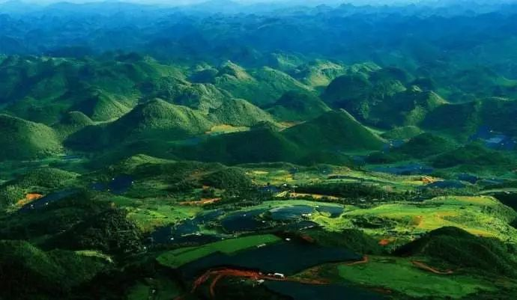

多彩贵州

贵州穷，2017年，贵州GDP排在全国25名，人均GDP排在28名，在全国范围内处于后梯队的“后进生”行列，不仅与沿海省份差距悬殊（广东是贵州的7倍），就是和隔壁的四川湖南比，贵州也有一定距离。

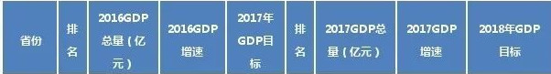

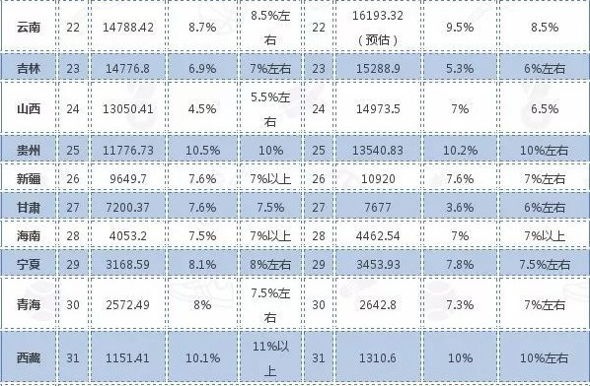

贵州gdp，全国吊车尾。

贵州人自己戏言：

**广东GDP两年增长出一个贵州**

**重庆GDP一年增长出一个贵阳**

另外，甘肃人口2千6百万，海南人口900万，宁夏人口600万，而贵州人口，则是巨大3千5百万，人口是海南的4倍（GDP则3倍于海南），宁夏的6倍（GDP则4倍于海南），也比甘肃多了1千万。

因此，**在全国各省“人均GDP”上，贵州曾长期倒数第一。**

扎心了，贵州老铁……



在2016年国家认定的贫困中，贵州贫困县的数量仅次于云南，以全省50个贫困县排在全国第二位，其中贵州黔东南苗族侗族自治州，**有15个县，其中14个是国家级贫困县。**

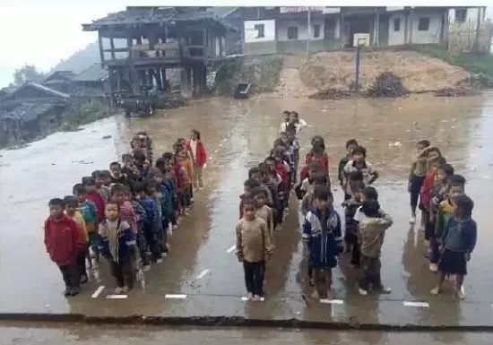贵州贫困山区学校的孩子们

又想到了被称为“山东西藏”的菏泽市，当年菏泽共8个县，都是贫困县

都好扎心啊……

贵州不仅当代落后，历史上也不辉煌。

地处大西南群山之中的贵州，和关中、河洛、山东、江浙等**中华文明传统核心区**不同，“自古以来”都是蛮夷之所，长期处在中央帝国的视线之外，古代成语**“夜郎自大”**，那个狂妄自大的弹丸蛮夷夜郎国，就在贵州境内。

直到公元974年的时候，贵州土著归顺宋朝，宋朝才开始设置贵州，行羁縻州制。

当年宋朝对贵州的敕书中这样写到：

**“惟尔贵州，远在要荒”**

嗯，这是“贵州”两个字第一次载入史册，之后的历史，相比湖南四川的人才井喷，贵州人则相对较低调，长期默默无闻，近代表现尚可，出了张之洞、何应钦等牛人，拉远来看，贵州历史表现，平淡无奇。

贵州经济不发达，历史上又无底蕴，放在全国各省大家庭中来看，的确很不出彩，也正是如此，低调千年的贵州这些年的跨越性发展，才如此显眼和精彩。

贵州这些年经济增长很快，在新常态下，全国经济增速下缓，然而贵州增速却长年保持高水准。

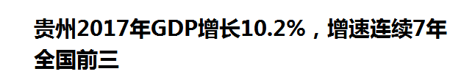

连续7年的高速增长，让贵州终于在2015年，摆脱了“人均GDP垫底”的尴尬位置。

**（现在谁“人均GDP”垫底，猜猜？）**

落后的贵州之所以能长期保持高增速，依赖的就是李书记、林省长、陈书记三人领导的三次跨越发展。

李同志：神盘效应推动的特色城市化进程

林同志：高铁时代的西南交通枢纽

陈同志：大数据的弯道超车

**神盘效应推动的特色城市化进程**

“火车跑得快，全靠车头带”，**落后省份要实现后发超车，几乎无例外，都是先集全省之力发展省会城市，省会城市先进行虹吸效应，发展好后再红利外溢，对省内其他城市发挥带动效应。**

贵州经济落后，而全省人口高达3千5百万，省会贵阳人口增长到18年都不过500万人，占比较少。

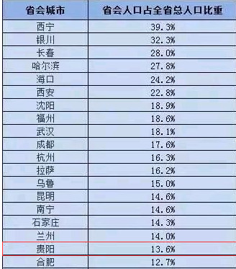

如成都花光洪荒之力发展四川，四川每年把最多的国家补助和交通优势都放在成都身上，成都万千宠爱于一身，国人只知成都不知四川，戏称为**“成都省四川市”。**

相比成都等省内龙头城市，贵州因为是旅游大省，旅游资源和能源优势是发展第一推力，红色旅游加国酒茅台的遵义，苗疆文化的黔南，生态旅游的毕节，西电东送起点的六盘水等城市，因此发展，和贵阳经济差距并不大。

更何况，为了配合20年小康脱贫硬性任务，贵州省内交通基础设施建设，也都基本兼顾了各大市州的协调和平衡，贵州成为中国西部首个“县县通高速”（这是林树森力主的工程）的省份，因此贵州全省发展较均衡。

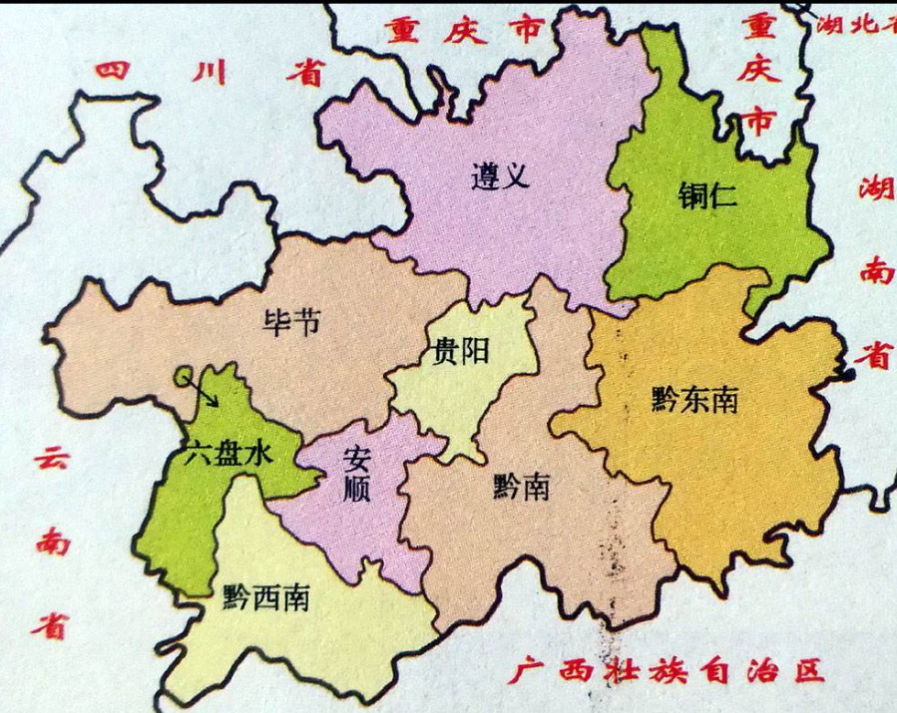

贵阳市面积也小

**不管是人口规模，还是经济指数，亦或是面积占比，**贵州省会贵阳在全省的首位度，都很不显著，无法胜任贵州火车头的要求。

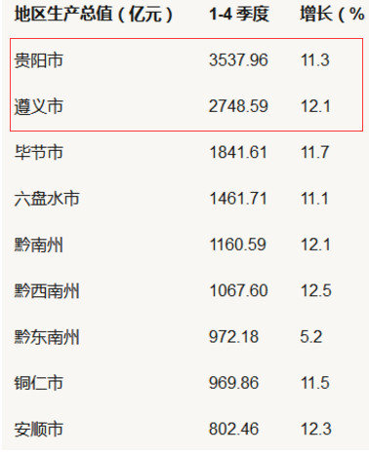

特别是遵义与贵阳长期不和，遵义对贵阳的压迫感，可谓国内少有。成都武汉这些放眼省内无敌手的省会，根本体会不到贵阳市委班子心中的压力感和紧迫感。

所以，这是贵州面临的情况：

**贵州发展要车头，贵阳需要当车头。**

这是当年贵阳书记面临的情况：

**贵阳全省首位度，很不显著。**

曾经为瑞环秘书的那位同志，面对困局，是怎么做的呢？

07年到任的他，面对城建破败、市政落后的贵阳，到处都是花钱的事，但是，贵阳财政收入常年紧张，**2007年贵阳市财政总收入仅188亿，与邻近省会城市相比，昆明340亿，近乎贵阳两倍，成都990亿，近乎贵阳的6倍，贵阳在大西南可谓不折不扣的穷小子。**

另外，07年那会贵阳是二线末尾城市，经济落后人口有限，市区内又多历史遗留下来的棚户区，拆迁成本很高，贵阳不是梧桐树，自然难引金凤凰，07年“招保万金”等大房地产商对贵阳并无多看重，遑论远赴深耕。

贵阳多城中村棚户区，改造要钱，布局CBD也要钱，“招保万金”等大房地产商又不青睐，巨大的投入贵阳政府难以承担，掌舵贵阳的李同志，巧妇难为无米之炊。

因此，贵阳几乎没有选择余地的，选择了一条具有“贵州特色”的房地产驱动道路。

是的，毛主席教育我们，“没有条件，创造条件也要上”，贵阳教育我们，“没有夜壶，自己做个夜壶也要拉”

贵阳自己动手，丰衣足食，自作夜壶，而且**一做就是俩**。

还记得当年轰动中国的第一神盘，贵阳“花果园”吗？



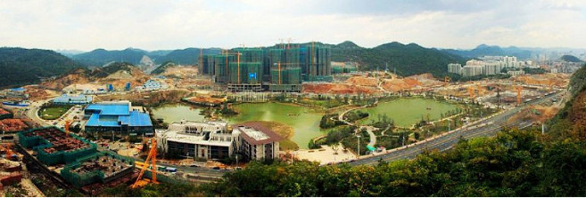

巨无霸楼盘“宏立城·花果园”，建筑面积达到惊人的1830万平方米，规划居住人口35万人。足抵贵阳市修文县人口的总和。

2010年10月开盘以来，从来没有一个地产单盘能够连续数十个月豪夺全国销售冠军,并创下单月41.62亿元成交量的惊天业绩，**花果园被称为“中国第一神盘”。**

而操盘中国第一神盘的房地产商，不是招保万金，不是碧恒万融，而是贵州本土发展的实力尚小的企业——宏立城集团。

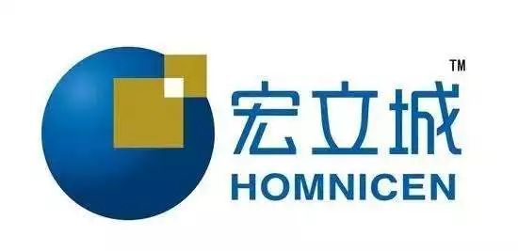

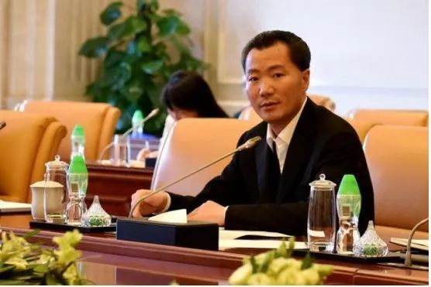

宏立城掌舵人，贵阳首富肖春红

宏立城肖春红的起家史很是玩味，他是湖南人，二十出头就和弟弟肖春明下海，**曾经在遵义从事建筑工程承建，**到贵阳发展后创立宏立城。

宏立城在贵阳做的第一项目，是山水黔城项目，那时肖春红率队到全国各地考察，看上了星河湾，梁上燕以“600万年薪”火线加盟宏立城，网罗了大批星河湾人才到宏立城。当时，亚洲时尚大典、精装修高峰论坛等一系列大型活动以及连续的广告轰炸，再加上在贵阳地产推广中前所未见的每天八个版的报版广告，使宏立城的山水黔城成为2007年贵阳**争议最大的楼盘。**

在山水黔城项目后，宏立城站稳脚跟，但实力还很弱小，总资产不到30个亿，**而就是这个资产不到30亿，之前只有一次开发经验的宏立城，成功拿下了贵阳市的神盘项目。**

2010年，宏立城从政府手里取得总建筑面积达560万平方米的花果园彭家湾棚户区改造项目，项目投资规模300亿元。

2011年，宏立城再次拿下五里冲片区改造项目，该项目毗连彭家湾片区，系彭家湾项目的延续性项目，投资规模600亿元。

至此，宏立城的花果园项目成为一个**总投资达900亿元的巨无霸，拿这一投资规模与当时30亿元级的企业总资产相比，投资杆杠不言而喻。**

宏立城尚不是上市公司，**其财务状况、资金链条、融资渠道均不为外界掌握。**

宏立城怎么拿下花果园呢？

首先，大部分房产开发的理念，都是滚动拆迁，拆多少，卖多少，盖多少，这种对启动资金要求不高的操作方法，看起来是降低开发难度，实际上却会随着城市开发的不断提高，**越往后拆，周边地价越高，拆迁成本变得越大，谈判成本越高，拖得时间也越长**，因此，宏立城选择了一次性拆迁了南明区的所有棚户区，没让成本滚动上去。

再次，就是贵阳的配合了。

贵阳市政府允许宏立城**“生地熟挂”**，即政府先以生地挂牌，让开发商预交土地费，用以拆迁和土地整理，待完成以后再转让熟地，**这极大降低了宏立城的拿地成本。**

同时，政府允许宏立城在项目挖地基阶段，只要**预交25%的工程款，就可以取得预售证对外销售**，**这又极大加速了宏立城的资金回笼。**

融创孙宏斌有一句话很经典：

房地产为什么这么赚钱？

可以它用银行的钱、客户的钱、建筑商的钱，**所有的钱都是应付款，从来没有应收款。**

虽然贵阳政府财政有限，地方政府无力进行土地整理和市政投资，不得不借助社会资金，**以超级大盘的路径快速实现市政基础设施建设和城市升级改造**，**“超级大盘等于是开发商帮贵阳政府在运营城市”，**但宏立城这样一个30亿级别的新兴企业，以近乎30倍杠杆撬动了贵阳900亿的巨无霸项目，**“红到我们的省长都能在会上点一点他的名字”**不得不说还是有点现实魔幻主义。

这是第一神盘的尊荣：

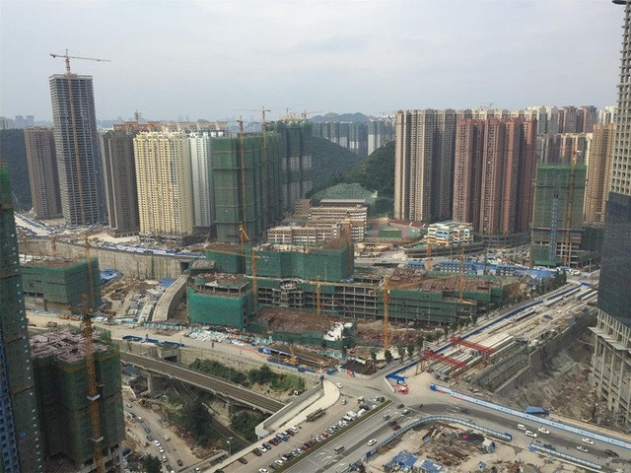

贵阳其他地产商曾对记者爆料：

“凭什么贵阳城乡结合部的一个大盘，**容积率却比北京、上海、香港的CBD还要高。**”

“业内有人说花果园给贵阳新建了一个**带电梯的棚户区。**他确实把原来的棚户区改造升级了，但顶多是一个升级版的QQ。”

这样的第一神盘最后还是大卖，宏立城在贵州本土地产商里也一跃成带头大哥，肖本人成为当时首富，而其身价几乎完全从花果园项目中掘取。

结果后来肖春红膨胀了，公司内部人员说他**“既然已经操盘过中国第一神盘了，那国内其他区域其他项目他都没有什么兴趣了，觉得没有超越性，没有挑战性，他要搞就要搞一个更大的”**，后来出海去印度尼西亚搞美加达新城，结果这个国外第一神盘，因为宏立城没有得到当地政府如贵阳那般的优惠配合，结果搞砸了。

**碧桂园的城市花园，宏立城的美加达新城**，成了中国房地产商出海的两大经典失败案例。

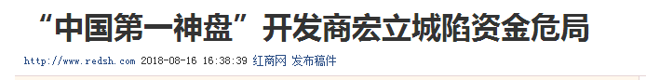

超级大盘花果园成功后，贵阳的发展方针，已经很清晰了：

**“只有借助开发商的力量，贵阳才得以对老城区城中村和棚户区进行改造，或布局城市新功能区如金融中心、旅游胜地、CBD等，实现GDP的高增长。**

然而，上面说过， 夜壶有两个……

是的，贵阳除了肖春红的宏立城，还有罗玉平的中天城头。



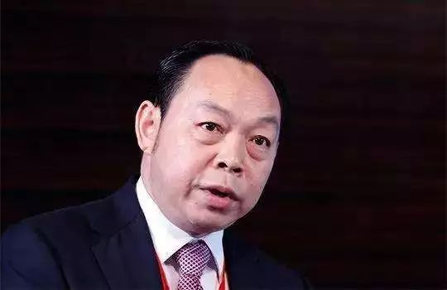

罗玉平，四川人，号称贵阳“罗半城”，即贵阳有一半的房子是他开发的，贵阳大名鼎鼎，后来罗半城半路杀出，吞下明天系资产，更是全国皆知。

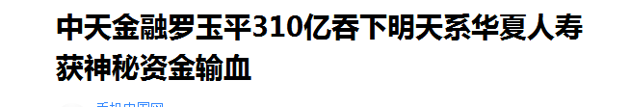

罗玉平的发家，也很有意思。

之前名不见经传的肖春红开发完神盘花果园后，之前也一样名不见经传的罗玉平，也突然爆发，开发了另一神盘——未来方舟。

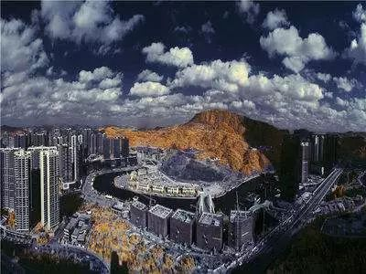

中天城投旗下未来方舟项目，**是贵阳楼市一个足以与花果园分庭抗礼的超级大盘。**

**项目占地超花果园3倍，由于最初将客户群定位于中高端，故以2左右的低容积率，规划居住人口17万。**

未来方舟、花果园被认为贵阳楼市的**“花舟二人转”**。**由于两盘成交量加在一起，在市场中处于绝对主导地位，因此“花舟二人转”毫无疑问成为贵阳楼市的晴雨表。**

很多人不知道的是，几乎平分贵阳房地产市场的罗玉平、肖春红，不仅是对手，更是**“故人”。**

肖春红在遵义从事建筑工程承建，**当时罗玉平与他一起搭档，**到贵阳发展后创立宏立城的时候，**肖为董事长，罗出任总经理。**

按理说，罗是肖的元老功臣，那他当年为何出走呢？

肖春红家里有六兄妹，他排行第三，兄弟姐妹中不少都有在宏立城工作过的经历，他的弟弟更是常年担任宏立城副总裁。

而宏立城集团，曾有过几波大换血，早期罗出走宏立城后，肖引进大批星河湾人才，第一神盘项目后，肖在17年大换血，原万达高管张云计被肖春红礼聘过来，大量“万达系”人马加入宏立城。而在宏立城海外项目受挫后，肖清洗万达系，又请了一个从华润出来的王总当总裁，管理层又换成了一批华润人。

**宏立城真是铁打的肖家人，流水的星河湾系、万达系、华润系……**

罗玉平真该庆幸，庆幸他早早和肖春红say goodbye了。

而我们看到，罗玉平出走后，发展情况甚至比肖春红更好——罗中天城投，而不是肖的宏立城，成为贵州本土唯一一家房地产上市公司。

而肖和贵阳的关系，也很是玩味。

中天城投实际控制人是罗玉平，贵州国资委只是二股东，而2011年中天城投收到**政府补助2.86亿，占其当年净利润的54%。**

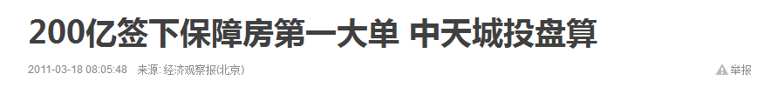

2011年3月，中天城投与贵州省政府签订协议，承担贵州省“十二五”期间**全省一半的保障房任务（不是全是一半）**。按协议，中天城投将在5年内完成1000万平方米、年均200万平方米保障房任务，总投资200亿。

众所周知，保障房是众多开发商不愿意接的“烫手山芋”，万科总裁郁亮甚至放出那样一句话：

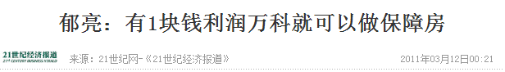

郁亮言外之意，就是保障房极难盈利，11年总资产只有185亿的罗玉平，却接受了200亿体量且很难盈利的保障房项目，郁亮若知道，估计眼睛都要瞪出来。

**不是郁亮看不懂市场，是郁亮看不懂贵阳。**

商场之上的罗肖二人，再多龌龊恩仇，在领导面前的酒桌上，还是江湖一笑，不得不说，政府很会玩平衡。

而后，贵阳在罗肖二人的例子下，开始力推“大盘模式”：

贵阳当地政府一般会规划出千亩以上的大地块，然后寻找有实力的开发商，将此地块上的土地征用、拆迁整理、安置房建设和市政配套工程等本该由政府承担的土地一级开发，交由开发商完成。

这样的情况下，**贵阳土地招拍挂时的成交价相对于起始价上浮比例不过3%，远低于全国标准。**

当下在贵阳已规划和在建的，建筑面积超过200万平方米的楼盘，不下10个，超级大盘如雨后春笋般在贵阳涌现，

**贵阳大盘模式中，开发商不再暴利，买房者得了实惠，政府也成功实现了城市的升级改造。**

贵阳政府对房地产那套吃的很透，如新浪乐居贵州站总经理周浩金说的那样：

**“贵阳房价是西部落后地区的特殊产物，是‘穷人家的办法’。”**

更高明的是，罗玉平和肖春红这两个市场对手，过往恩怨的一对，在政府面前，却是乖乖仔，两人曾双双出面成立了一个协会。

——和谐贵阳促进会

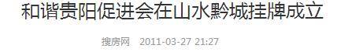

和谐贵阳促进会会长、中天城投集团股份有限公司董事长罗玉平。

名誉会长、贵州宏立城集团董事长肖春红。

这个民营企业家齐聚一堂的会，是干什么的呢？

2011年初，贵阳书记向贵阳统战部部长抛出一个问题：**“你们非公企业、民主党派能不能帮市委、市政府解决一些社会遗留问题？”**

一个名为“和谐贵阳促进会”的团体，在**短短三个月的时间内**，累计筹集专项捐赠资金**3420万元**，加上各区县和谐促进会筹集的**3000多万**资金，**化解了194个社会矛盾，涉及国企改革、低保补助、涉法涉诉、环境污染、劳动纠纷、拆迁补偿等多个方面。**

（如，一位无人可依的贵阳上访户，得到了20万，百余国企退休职工，其十年期的基本医疗保险费用得到报销。）

而罗玉平和肖春红，贵阳两大龙头房地产商，在促进会揭牌仪式上起了带头作用，**一人捐出一千万。**

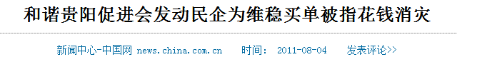

在当地统战部门力推下，和谐促进会所到之处，一些历史遗留问题迅即得以解决。**有的群众赠送锦旗答谢，有的访民承诺不再上访，这被多方视为理想的结局。**

对两人互相制衡的状态，贵阳应该很满意。

对两人合作配合的态度，贵阳应该更满意。

当任志强哀叹房地产商是国家的夜壶时，他真该看看贵州的**“罗肖二人转”**，看看他们两人，是如何从夜壶变成“左右手”的。

该怎么评价这“罗肖二人转”呢？又该怎么评价贵州特殊的房地产道路呢？

岱岱平心而论，作为大西南穷小子的贵阳，能在困难的条件下用如此方式启动城市建设，短短几年便将一个破旧的贵阳改头换面，并将“罗肖二人转”驾驭的如此得心应手，他水平是有的。

特别是他主持的“三创一办”运动，（创建"国家卫生城市"、"国家环境保护模范城市"、"全国文明城市"和协办2011年第九届全国少数民族传统体育运动会，简称"三创一办")很好的改变了贵阳的市容市貌。

干部队伍懒政怠政的现象，各地都层出不穷。贵阳市区曾有一地十分污秽，市民不堪其臭，而当地部门不闻不问，有市民反映到“三创一办”市民热线后，领导召来亲自当面训话，然后市民看到当地部门领导拿着拖把扫把，集体上街劳动，将之清洗干净，路过的贵阳市民皆哂笑，都不禁为书记点赞。

当然，这些做法也有一定隐患，隐患有二。

1、太过依赖房地产，这个隐患中国人都懂。

2014年，媒体公布了地产依赖度城市排名，排名前10的分别是贵阳（51.16%）、昆明（43.31%）、福州（36%）、西安（34.46%）、沈阳（29.69%）、厦门（25.97%）、武汉（25.36%）、郑州（24.94%）、杭州（24.83%）、重庆（24.11%）。

贵阳位居榜首。

2016年，再次公布这样一则数据，前十大城市分别是：贵阳、福州、西安、郑州、珠海、济南、合肥、廊坊、厦门、武汉。

贵阳排名依旧榜首。

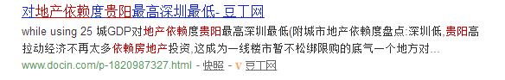

2、官商关系不清明，这个隐患就只有贵阳人能懂了。

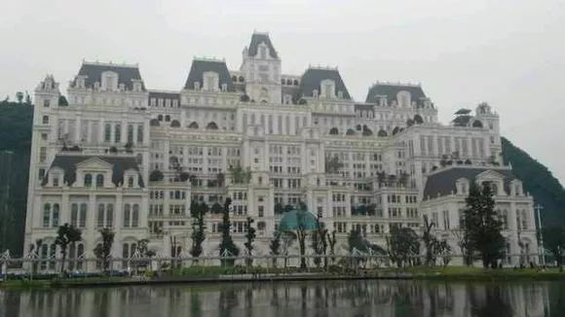

这是宏立城肖春红建的“艺术中心”，富丽堂皇，神秘且不对外开放，贵阳人称呼为“白宫”，这栋建筑只有贵阳人懂。

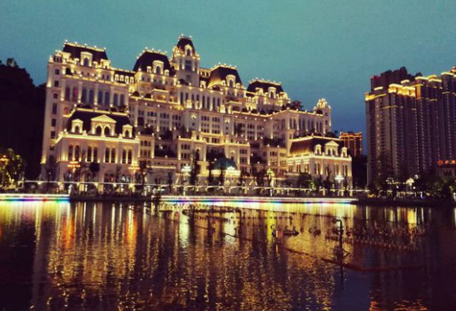

**白宫的前面，华灯彩照。**

**白宫的背后，深藏阴影。**

岱岱个人认为，他的方式，很有胆魄，大刀阔斧，也很另类，但他对贵阳的发展，还是居功甚多，如果没有他那些年城建的大力推进，贵阳会错过发展机遇。

至于拉高了贵阳房价的说法，实际上全国房价一盘棋，如果不是他力推的大盘模式，降低了房地产商拿地成本（贵阳招拍成交价上浮比例不过3%，等于政府让利民众），贵阳房价比现在还要高些。

（可惜，贵阳后面来了很多炒房团……）

这是2006贵阳中环路南段，当时还没有立交。

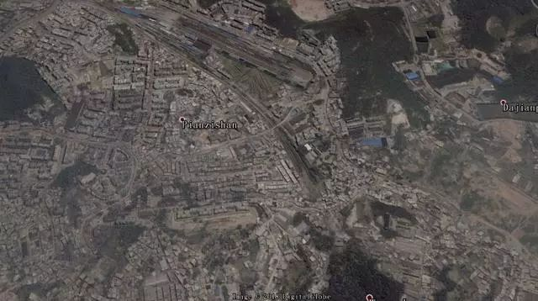

这是当下情景，中环路南段这条路，小区多了。

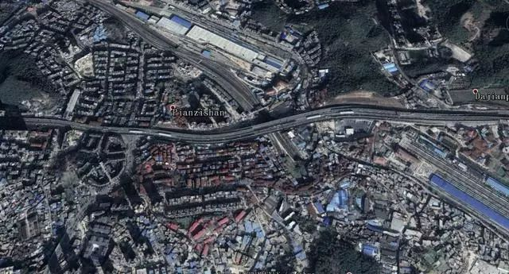

这是2006贵阳东二环路。

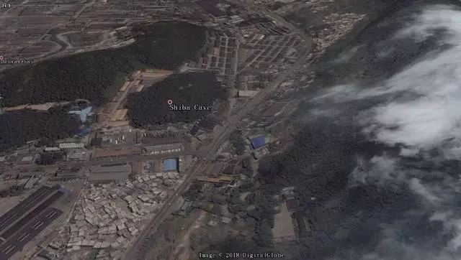

这是当下的图，有了东二环路立交和众多小区。

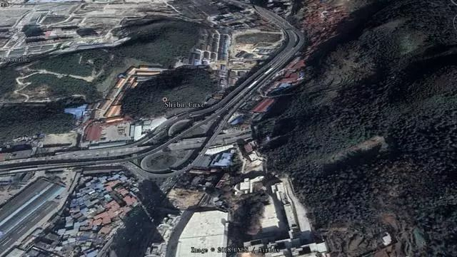

变化之大，不言而喻，而贵州主要的变化，就发生在他那6年。

实事求是的讲，其**贵州特色大盘模式房地产**，打了“一二级捆绑联动”、“生地熟挂”**等政策擦边球，甚至可能搅浑了贵阳官商关系，日后难脱其嫌**，但也大局为首地发展了贵阳，并用“穷人的办法”让利与民，维护市民利益。搞的和谐促进会的确有“花钱消灾”的意思，甚至差点**“民营企业成为政府钱袋子”**，**但也的确实打实地帮扶了困难群众。**

不得不说，该同志脑回路很清奇，做事很不拘一格……

更重要的是，原先省内龙头地位不保的贵阳，本钱不足，驱动不振，但在他那几年得到了充分的发展，他的努力维护了贵阳的龙头地位，克服了老城区和棚户区的顽疾，重新布局贵阳城市新功能区，给贵阳作为省会龙头跨越发展、成为西南交通枢纽打下了坚实基础。

其人，有功。

13年7月，他离开大山之中的贵阳，在后面，他去了椰林海岸的海南。

贵阳群峦叠嶂，晚霞很美，他挥一挥衣袖，没带走一片云彩，只留下夕阳下一座近乎崭新的贵阳城

和在彩霞中回荡的那句话——

**“脑回路，清奇…………”**

下篇贵州文章，岱岱要精心雕琢。

以致敬那位猛人。

一位只用两年时间便彻底扭转贵州交通边缘地位的猛人。

一位在各省夹击中杀出一条血路的那位猛人。

一位几乎以一省之力反转了国家整个大局部署的猛人。

是的，他就是贵州人熟知的那位老省长。

下一篇，《贵州三次跨越发展》之——

